주차 | 69주차 | 기간 | 2025.01.06~ 2026.01.12 | 지도교수
이번주 한일 요약 | 후디니 작업 진행
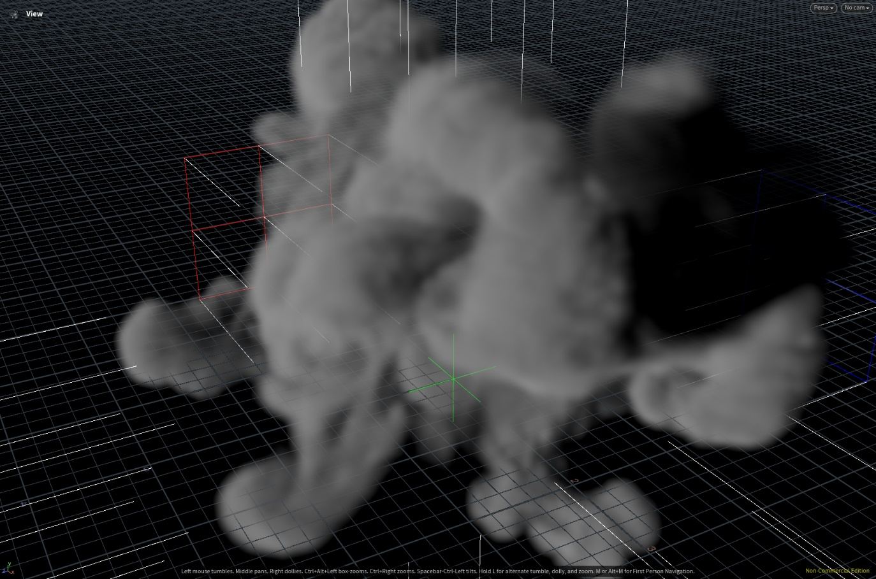
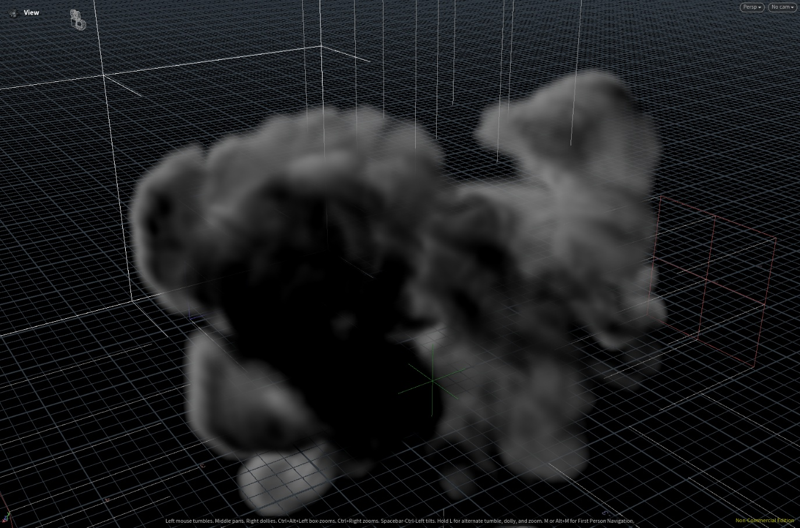
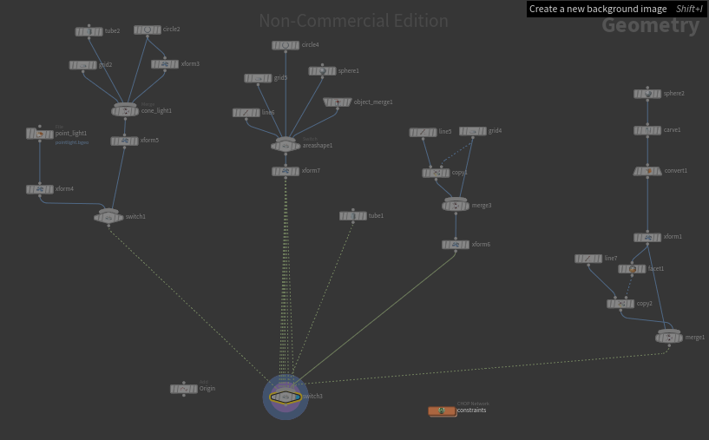
연기 이펙트 작성

문제점 정리 | 허리 통증 갑자기 악화되어 작업 진행에 차질
해결방안
다음주차 | 70주차 | 다음기간 | 2025.01.13~ 2026.01.19
다음주 할 일
지도 교수
Comment

